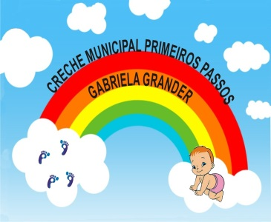
Creche Municipal Primeiros Passos Gabriela Grander
Secretária De Educação: Mari Piaia
Diretora: Jussara A. Viera Dresch
Coordenadora Pedagógica: Suéli D. A. Ansiliero

Professora: Jozani Aparecida Steiner Guesser
Turma: Berçário II
Data Da Postagem: 30/09/2020
Nome da Experiência: O Brincar e o Desenvolvimento Motor da criança
Direito de aprendizagem: Conviver, brincar, participar, explorar, expressar e conhecer-se.
Campo de Experiência: Corpo, gestos e movimentos;
Espaços, tempos, quantidades, relações e transformações.
Direitos: Conviver, brincar, participar, explorar, expressar e conhecer-se.
Objetivos:
- Estimular a coordenação motora;
- Explorar livremente e sentir as sensações pela manipulação de objetos;
- Explorar o ambiente pela ação e observação, manipulando, experimentando e fazendo descobertas.
Descrição da experiência:
As crianças de 1 a 3 anos têm necessidade de conhecer e sentir a textura dos objetos. Para isso precisam tocar brinquedos e objetos de diferentes formas, cores, tamanhos, texturas e sons. Por meio destes materiais é possível incentivar a criação de brincadeiras que permitam desenvolver noções concretas de conceitos importantes como: dentro/fora; grande/pequeno; em cima/embaixo; liso/áspero; duro/mole; redondo/quadrado e assim por diante.
O adulto contribui quando reconhece e aceita o bebê em cada etapa do seu desenvolvimento, oferecendo condições para que a experiência seja vivenciada, dando-lhe liberdade de movimentos.
O que a criança vive, brinca e experimenta é o que ela aprende. Respeitar seu ritmo é confiar na sua capacidade de desenvolvimento e independência. Para que isso ocorra é preciso não interferir desnecessariamente nas brincadeiras e movimentos.
Em inúmeras situações, a autonomia da criança e o sentimento de competência são bloqueados pelo adulto, sob o pretexto de ajudá-la ou estimulá-la. Mas, desta forma, ele priva a criança de finalizar a ação que ela começou.
Referência:
Link abaixo:
http://artesemovimento.com.br/o-brincar-e-desenvolvimento-motor-da-crianca/

